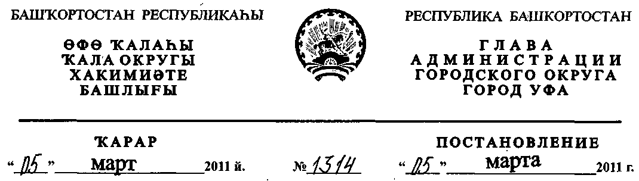
О внесении изменений в постановление главы Администрации городского
округа город Уфа Республики Башкортостан от 31.12.2008 г. № 7858 «Об
утверждении Перечня муниципального имущества городского округа город Уфа
Республики Башкортостан, свободного от прав третьих лиц (за исключением
имущественных прав субъектов малого и среднего предпринимательства),
предназначенного для передачи во владение и (или) в пользование субъектам
малого и среднего предпринимательства и организациям, образующим
инфраструктуру поддержки субъектов малого и среднего предпринимательства»
(в редакции от 20 мая 2009 года)
В целях реализации Федерального закона «О развитии малого и среднего
предпринимательства в Российской Федерации» от 24 июля 2007 года № 209-ФЗ, в
соответствии с пунктом 4 решения Совета городского округа город Уфа
Республики Башкортостан № 10/15 от 4 декабря 2008 года и принимая во
внимание ходатайства Координационного совета в области развития малого и
среднего предпринимательства при Администрации городского округа город Уфа
Республики Башкортостан по ООО «ДинКом», ООО «Травы Башкирии», ООО
«МЭКОМ», ЗАО «Айгуль-Интерьер», ООО «Торговый салон», ООО «Дельта»,
индивидуальным предпринимателям Алимгафарову P.P. и Сумароковой Л.В.,
ПОСТАНОВЛЯЮ:
- Внести изменения в постановление главы Администрации городского
округа город Уфа Республики Башкортостан от 31.12.2008 г. № 7858 «Об
утверждении Перечня муниципального имущества городского округа город Уфа
Республики Башкортостан, свободного от прав третьих лиц (за исключением
имущественных прав субъектов малого и среднего предпринимательства),
предназначенного для передачи во владение и (или) в пользование субъектам
малого и среднего предпринимательства и организациям, образующим
инфраструктуру поддержки субъектов малого и среднего предпринимательства»
исключив из приложения к вышеуказанному постановлению строки согласно
приложению к настоящему постановлению.
- Информационно-аналитическому отделу Администрации городского
округа город Уфа Республики Башкортостан опубликовать настоящее
постановление в газете «Вечерняя Уфа» и разместить в сети «Интернет» на
официальном сайте Администрации городского округа город Уфа Республики
Башкортостан.
3. Контроль за исполнением настоящего постановления возложить на
заместителя главы Администрации городского округа город Уфа Республики
Башкортостан, председателя Комитета по управлению муниципальной
собственностью Администрации городского округа город Уфа Республики
Башкортостан Сагитова А.Т.
Глава Администрации
городского округа город Уфа
Республики Башкортостан П.Р. Качкаев
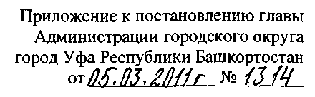

№  п/п | Расположение | Использование | № дог | Дата дог. | Срок с | Срок до | Адрес объекта | Наименование  арендатора
513 | в подвале | административную  деятельность | 20996 | 23.07.2007 | 01.08.2006 | 01.08.2009 | Октябрьский, пр.  Октября, д. 92/1 | ООО "ДинКом"
45 | на первом этаже | бытовые услуги,  аптечное учреждение | 13053.1 | 29.06.2006 | 27.03.2006 | 27.03.2009 | Калининский, б-р  Тухвата Янаби, д. 71/1 | ООО "Травы  Башкирии"
427 | на первом и  втором этажах и  в подвале | бытовые услуги  (бани) | 12416 | 05.10.2004 | 27.09.2004 | 27.10.2004 | Ленинский, ул.  Зенцова, д. 73 | ООО "МЭКОМ"
479 | в подвале и на  первом этаже | торговлю, склады и  прочие виды  использования | 12530 | 02.12.2004 | 23.08.2004 | 23.08.2014 | Октябрьский, пр.  Октября, д. 116 | ЗАО "Айгуль-  Интерьер"
1155 | на первом этаже  и в подвале | торговля, склады | 4384 | 26.09.2005 | 08.07.2005 | 08.07.2008 | Советский, ул. Карла  Маркса, д. 65 | ООО "Торговый  салон"
1267 | на первом этаже | склад | 20784.1 | 15.01.2008 | 13.12.2007 | 08.12.2008 | Советский, ул. Сагита  Агиша, д. 16/1 | ООО "ДЕЛЬТА"
1053 | на первом этаже  и в подвале | торговля,  административная  деятельность, склад | 3357 | 20.09.2000 | 05.07.2002 | 20.07.2010 | Советский, пр.  Октября, д. 2 1 | ООО  "Фармацевтическая  Фирма "Илья"
757 | на первом этаже  и в подвале | торговля | 9501 | 04.12.2003 | 20.08.2003 | 15.08.2004 | Орджоникидзевский,  ул. Борисоглебская, д.  3 | Ахмадиева Рида  Габидулловна
132 | в подвале | прочие виды  деятельности | 8292.1 | 29.11.2006 | 06.12.2006 | 06.12.2009 | Калининский, ул.  Маяковского, д. 15 | Алимгафаров Ринат  Раисович
195 | в подвале | бытовые услуги | 12466.1 | 17.12.2008 | 07.10.2008 | 30.06.2010 | Калининский, ул.  Первомайская, д. 61 | Сумарокова Лариса  Викторовна
Управляющий Делами Администрации
городского округа город Уфа
Республики Башкортостан И.Э. Сираев

